Школьный этап Всероссийской предметной олимпиады
по ОБЗР 5-6 класс 2024-2025 учебного года
Составила:
А.В. Волкова, преподаватель-организатор ОБЗР МБОУ СОШ № 18

Инструкция по выполнению работы
Работа состоит из 2 частей.
Часть 1 теоретическая состоит из 5 теоретических заданий (6) – максимум 30 баллов.
Часть 2 тестовая состоит из 20 тестовых заданий (1-2) –максимум 30 баллов.
№ тестового задания | Максимальный балл | Порядок оценки тестовых заданий
1-10 | 1 | За правильный ответ начисляется 2 балла. 0 баллов выставляется за неправильный ответ, а также, если участником отмечены несколько ответов (в том числе правильный).
11-20 | 2 | За каждый правильный ответ начисляется 5 балла. 0 баллов выставляется за неправильный ответ, а также, если участником отмечены более двух ответов (в том числе правильные).
ИТОГ: | 60 | Общий итоговый балл определяется суммой баллов, полученных за сумму теоретических и тестовых заданий.

Постарайтесь выполнить как можно больше заданий и набрать наибольшее количество баллов.
Внимательно прочитайте каждое задание и проанализируйте все варианты предложенных ответов.
Постарайтесь выполнять задания в том порядке, в котором они даны. Для экономии времени пропускайте задание, которое не удается выполнить сразу, и переходите к следующему. К пропущенному заданию вы сможете вернуться после выполнения всей работы, если останется время.

Теоретические задания
ЗАДАНИЕ 1.
Кровотечение – это истечение крови из кровеносных сосудов. Вид кровотечения определяется типом повреждённого сосуда. Установите соответствие между видом кровотечения и его признаками.

Вид кровотечения
1. Артериальное

2. Венозное

3. Капиллярное

Признаки кровотечения
а) Кровоточит диффузно вся поверхность раны. После удаления излившейся крови поверхность вновь покрывается кровью. Как правило, эти кровотечения не представляют угрозы для жизни, при нормальной свёртываемости крови, они останавливаются самостоятельно
б) Кровь алого цвета, пульсирует, фонтанирует. При ранении крупных сосудов данного вида происходит большая потеря крови за короткое время
в) Кровь тёмно-красного цвета, вытекает равномерно («ручьём»). При ранении сосудов шеи может отмечаться прерывистое истечение крови, связанное с дыханием

ЗАДАНИЕ 2.
Вывоз людей, имущества из опасных мест называется____________________________

ЗАДАНИЕ 3.
На улице к тебе подходит незнакомый взрослый и говорит, что нужна твоя помощь (донести продукты до дома, нажать педаль в автомобиле в гараже). Как нужно поступить в таком случае?
_______________________________________________________________________________________________________________________________________________________________________________________________________________________________________

ЗАДАНИЕ 4.
Укажите как можно больше званий Вооруженных Сил России
_______________________________________________________________________________________________________________________________________________________________________________________________________________________________________

ЗАДАНИЕ 5.
Впишите в окошках названия (значение) знаков дорожного движения

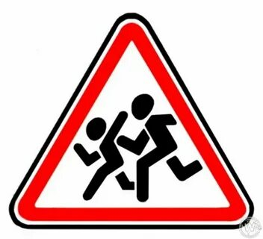 | 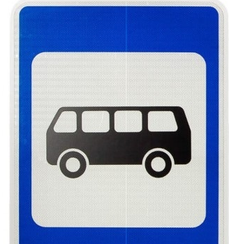 | 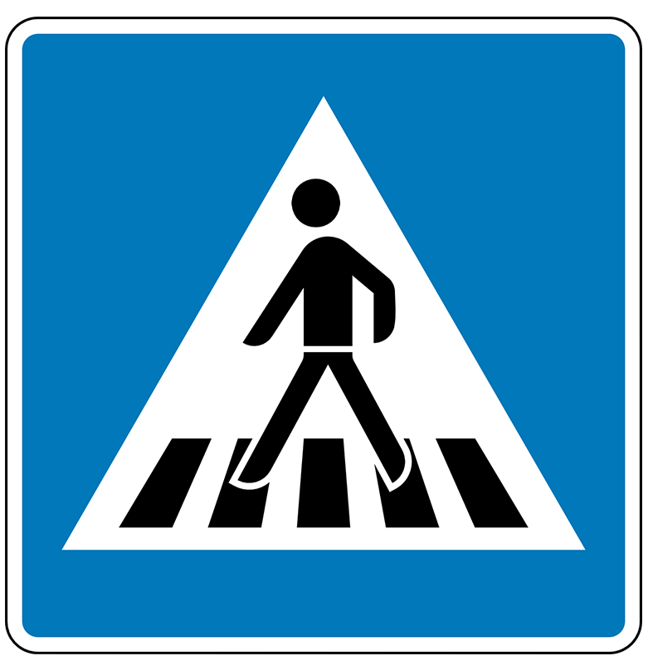 | 

Тестовые задания

№ | Тестовые задания | Макс.балл | Фактичес. балл
Отметьте один правильный ответ
1 | Безопасно ли тушить электрические приборы, находящиеся под напряжением?  а) да, всегда  б) да, если напряжение ниже 220 V  в) нет  г) да, если напряжение ниже 230 V | 1
2 | У вас возникла необходимость обратиться к водителю. Когда вы это сделаете?  а) в момент, когда автобус (трамвай, троллейбус) тронется с места  б) при движении автобуса (трамвая, троллейбуса)  в) после полной остановки автобуса (трамвая, троллейбуса) | 1
3 | Регулировщик на перекрестке поднял руку вверх. Какому сигналу светофора соответствует этот жест?  а) красному  б) желтому  в) зеленому | 1
4 | Какими средствами можно воспользоваться в качестве подручных для временной остановки артериального кровотечения?  а) электрическим проводом  б) брючным ремнём  в) проволокой | 1
5 | С какой стороны безопасно обходить трамвай, стоящий на остановке?  а) спереди  б) сзади  в) всё равно  г) обход запрещён | 1
6 | Выберите основной способ удаления отравляющих веществ из желудка  а) применение клизмы  б) промывание желудка  в) прием слабительных средств | 1
7 | День солидарности в борьбе с терроризмом стал памятной датой после, какого события?  а) теракта в Беслане школе № 1  б) теракта «Невский экспресс»  в) теракта в Крокус Сити Холле | 1
8 | Укажите правила безопасного поведения при сильной жаре  а) надевать одежду из синтетических тканей  б) стараться двигаться быстрее  в) употреблять больше воды | 1
9 | Какой цвет верхней одежды предпочтительнее для туриста, если он потеряется в лесу?  а) однотонный  б) яркий  в) хаки (военный) | 1
10 | Какая повязка используется для остановки кровотечения?  а) давящая  б) укрепляющая  в) герметизирующая | 1
Выберите правильные ответы (1-2)
11 | Вы заходите в свой подъезд и слышите громкие крики, смех, шум и понимаете, что этажом выше на лестничной клетке находится пьяная компания. Выберите из предлагаемых вариантов действий правильный:  а) спокойно подниматься домой  б) ждать, пока они уйдут  в) дождаться взрослого знакомого человека, входящего в подъезд, и попросить проводить вас до квартиры | 2
12 | Выберите участников дорожного движения  а) автобусы, трамваи, машины  б) водители, пешеходы, пассажиры  в) самолеты, поезда | 2
13 | Какие действия запрещены при оказании первой помощи пострадавшему с термическим ожогом при наличии целых и вскрывшихся пузырей?  а) вскрывать пузыри  б) накладывать нетугую повязку  в) смазывать ожоговую рану маслами, жирами  г) прикладывать поверх повязки холод  д) поить пострадавшего | 2
14 | С какой целью руководитель похода обязан сообщить о маршруте туристической группы в поисково-спасательную службу (ПСС) ?  а) для того, чтобы ППС был выделен представитель для сопровождения группы на маршруте  б) для того, чтобы ППС могла контролировать прохождение группой населённых пунктов, указанных в маршруте  в) для того, чтобы ППС могла контролировать прохождение группой маршрута и в случае экстремальной ситуации оперативно оказать ей помощь | 2
15 | Пешеход  а) всегда является участником дорожного движения  б) не является участником дорожного движения  в) является участником дорожного движения только в возрасте старше 16 лет  г) не является участником дорожного движения в возрасте до 14 лет | 2
16 | Погасло пламя газа в горелке (залила вскипевшая жидкость, затушил сквозняк). Ваши действия:  а) пытаетесь сразу же вновь зажечь газ  б) перекроете газ, а затем попытаетесь зажечь его  в) перекроете газ, откроете форточку (окно) и спустя какое-то время вновь зажжете газ | 2
17 | Можно ли детям садиться на переднее сиденье легкового автомобиля?  а) нельзя  б) можно при достижении ими возраста 12 лет  в) можно | 2
18 | Согласно ПДД РФ, пешеходы должны двигаться по  а) обочинам  б) тротуарам  в) краю проезжей части  г) разделительной полосе проезжей части  д) велопешеходным дорожкам | 2
19 | Если случился пожар можно ли пользоваться лифтом?  а) нельзя  б) да, если он остановился на вашем этаже  в) да, чтобы быстрее покинуть дом | 2
20 | К какому виду опасной ситуации относится гроза?  а) техногенной  б) природной  в) биологической  г) социальной | 2

Ответы
Теоретические задания
Задание 1.
1. Артериальное

2. Венозное

3. Капиллярное

Признаки кровотечения
а) Кровоточит диффузно вся поверхность раны. После удаления излившейся крови поверхность вновь покрывается кровью. Как правило, эти кровотечения не представляют угрозы для жизни, при нормальной свёртываемости крови, они останавливаются самостоятельно
б) Кровь алого цвета, пульсирует, фонтанирует. При ранении крупных сосудов данного вида происходит большая потеря крови за короткое время
в) Кровь тёмно-красного цвета, вытекает равномерно («ручьём»). При ранении сосудов шеи может отмечаться прерывистое истечение крови, связанное с дыханием

Задание 2. Эвакуация
Задание 3. Посоветовать ему обратиться за помощью к кому-то из взрослых.
Задание 4. Ребенок указал до 5 званий- 3 балла, больше пяти званий – 6 баллов
(рядовой, ефрейтор, матрос, старший матрос, младший сержант, сержант, старший сержант, старшина, прапорщик, старший прапорщик, мичман, старший мичман, младший лейтенант, лейтенант, старший лейтенант, капитан, майор, подполковник, полковник, генерал-майор, генерал-лейтенант, генерал-полковник, генерал армии, маршал Российской Федерации)

Задание 5.

Дети | Место остановки автобуса или троллейбуса | Пешеходный переход | \  Велосипедная дорожка

Тестовые задания

Номер теста | 1 | 2 | 3 | 4 | 5 | 6 | 7 | 8 | 9 | 10 | 11 | 12 | 13 | 14 | 15 | 16 | 17 | 18 | 19 | 20
Верный ответ | в | в | б | б | а | б | а | в | б | а | в | б | а,в | в | а | в | б | б,д | а | б

